# Compte-rendu n°1

## Gestion de Projets Web

*Séance 1 :* Page 2 à 6

*Séance 2 :* Page 7 à x

FROLIN Balthazar

SECRET Lucas

S2G2 06/03/17

## Exercice 1 : Repérer les caractéristiques et les cibles du site de l’IUT.

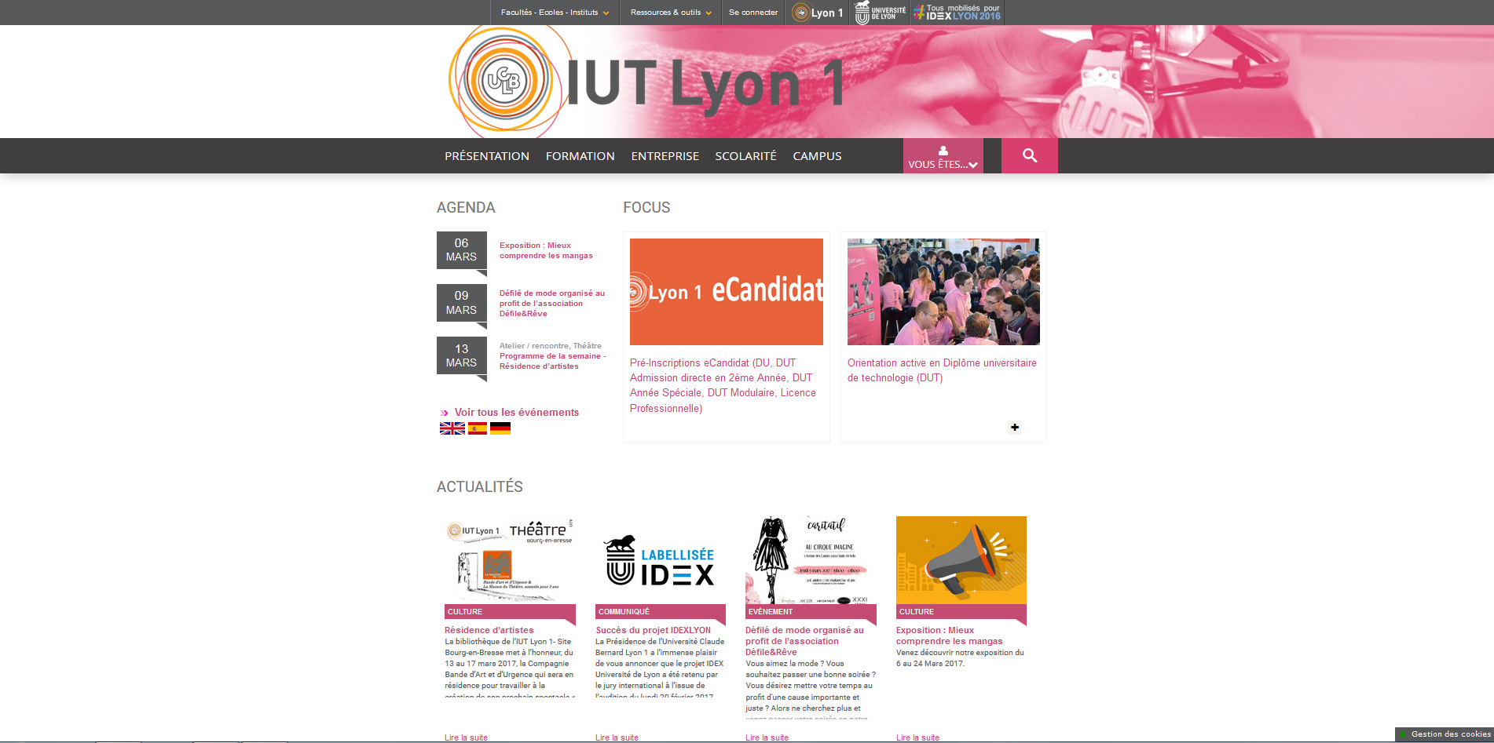

Détails des évènements de l’agenda

Menu de navigation secondaire mis en retrait.

Menu de navigation principal mis en évidence.

Bannière : motif récurent sur les sites actuels

Recrutement d’étudiants

Mise en avant de la portée internationale des évènements

Mise en avant des différents évènements réalisés par l’iut

Cette partie du site permet de montrer l’activité présente à l’iut.

La partie suivante du site permet de présenter les différents parcours possibles à l’iut et de donner l’accès aux ressources plus complètes.

Cible : Etudiants actuel ou futur et le personnel.

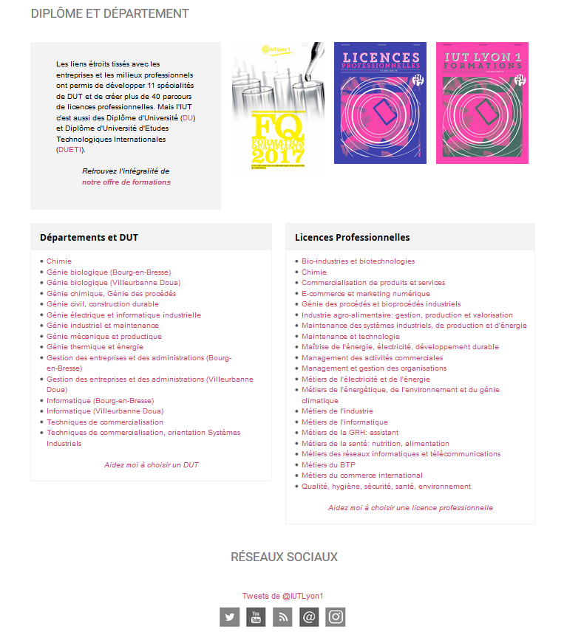

Début du pied de page avec les options de partages habituelles.

Détails sur les départements IUT et LP

Redirections vers les détails

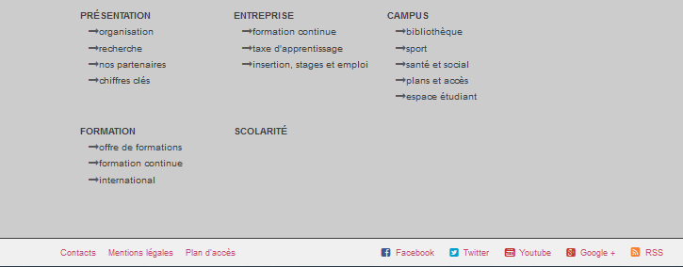

Reprise des partages et du sommaire dans le pied de page pour faciliter l’accès aux différentes pages.

## Exercice 2 : Repérer les caractéristiques et les cibles du site de l’université.

Barre de menu secondaire, en retrait

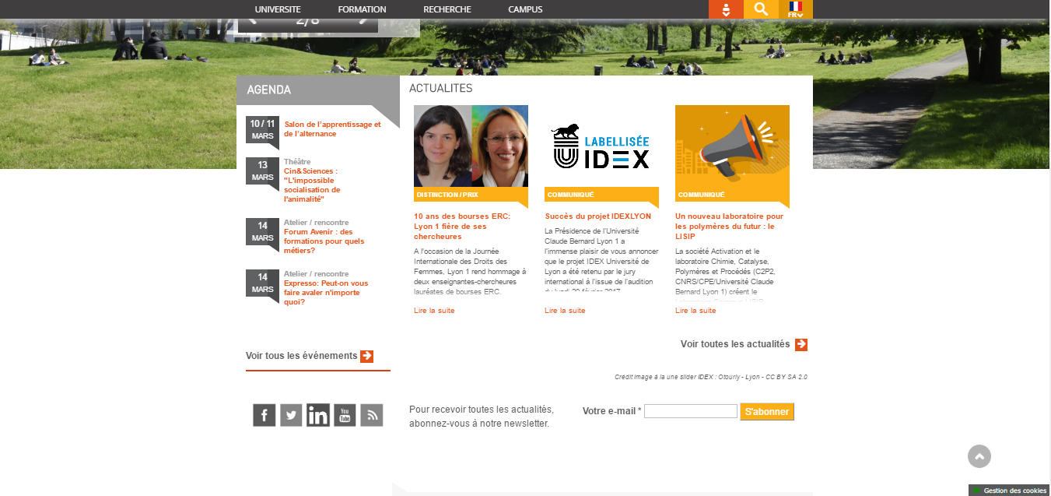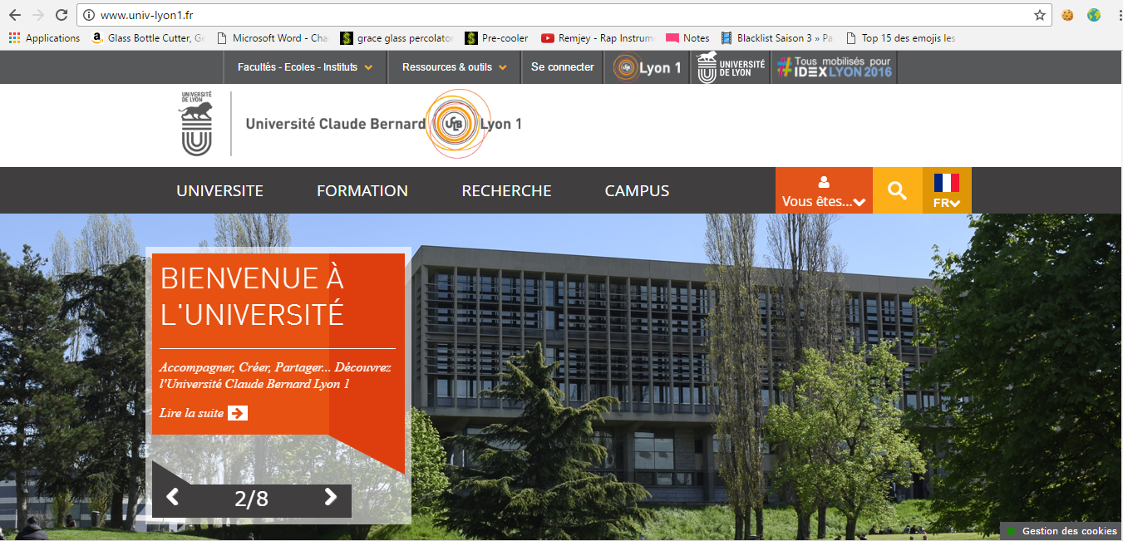

Compte de l’université sur les principaux réseaux sociaux, ainsi que la possibilité de s’abonner à leur newsletter.

Aperçu des différentes actualités concernant l’université

L’agenda qui donne le titre des évènements à venir avec leur date

Logo de l’université

Grandes images pour mettre de la couleur et de l’espace au site, permet également de présenter les lieux sans textes, donc de manière plus aérée.

Barre de menu principale, fixe, mise en avant car elle propose les infos les plus importantes du site

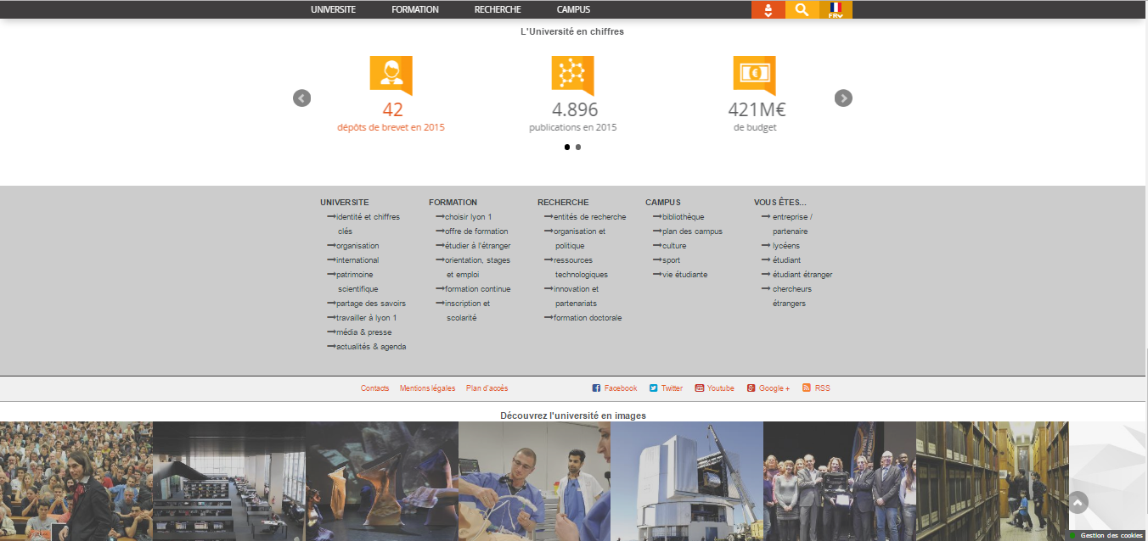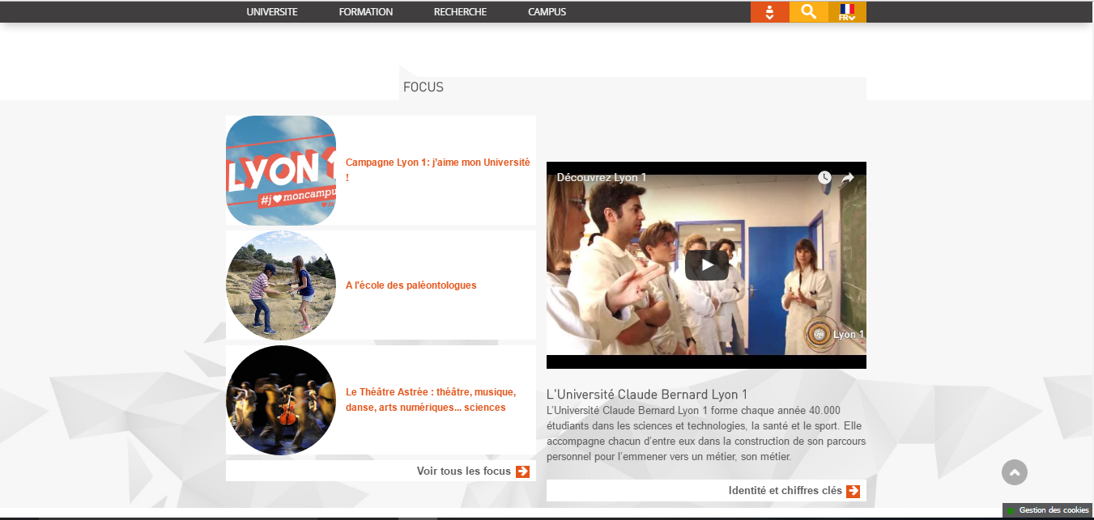

Pied de page avec tous les onglets et sous onglets de la barre de menu principale (donc un peu inutile, surtout que cette barre de menu est fixe). Deuxième pied de page avec les photos de l’université, redondance encore une fois avec les grandes images du haut de page.

Quelques chiffres concernant l’université

Présentation de l’université avec vidéos, chiffres, photos…

Aperçu des différents évènements autour de l’université

## Exercice 3 : Travail de synthèse

## **Introduction :**

Nous avons choisi de travailler sur la création d’un site pour le restaurant « Les Adrets » à Lyon. Ce site ne possède pas de site web actuellement seulement des pages le référençant sur des sites gastronomiques.

<http://www.lyonresto.com/restaurant-Lyon/restaurant-Les-adrets-Lyon/restaurant-Les-adrets-Lyon-109.html>

<http://www.petitpaume.com/etablissement/les-adrets.htm>

<https://www.tripadvisor.fr/LocationPhotoDirectLink-g187265-d938897-i38282388-Les_Adrets-Lyon_Rhone_Auvergne_Rhone_Alpes.html>

## **Enquête client :**

*Informations générales :*

C’est une petite brasserie lyonnaise (d’une capacité de 60 personnes) situé en plein cœur historique de Lyon et proposant des spécialités française et de la région Rhône-Alpes. Le restaurant est ouvert pour le déjeuner et le diner et possède des tarifs allant de 18 à 50 €.

*Sites existants :*

Il n’existe pas vraiment de site pour ce restaurant mais il possède des pages web dans plusieurs sites gastronomiques.

*Objectifs du nouveau site :*

* Créer un site à leur image reprenant l’ambiance du restaurant. (Avoir un site plus personnel).
* Avoir une vitrine pour les différents évènements.
* Posséder un système de réservation informatisé.
* Créer une page sur l’histoire et l’évolution de cette enseigne lyonnaise.
* Centraliser les avis et les photos dans une galerie.
* Viser un public plus jeune.

*Public cibles :*

* Les habitués avec la partie évènements.
* Les touristes avec l’histoire du restaurant, sa localisation et ses menus typiques.
* Les jeunes avec des prix très accessible pour un restaurant gastronomique.